专业培训记录
■QMS □EMS □OHSMS
受审核方 |  | 河北大正工程咨询有限公司 |  |  |  | 专业小类/  项目代码 | 34.01.02
教师姓名 |  | 周文廷 |  | 专业 | 34.01.02 | 培训地点 | 企业会议室
受培训人员 | 姓名 | 刘洪杰
 | 专业代码
生产工艺/  服务过程 |  | 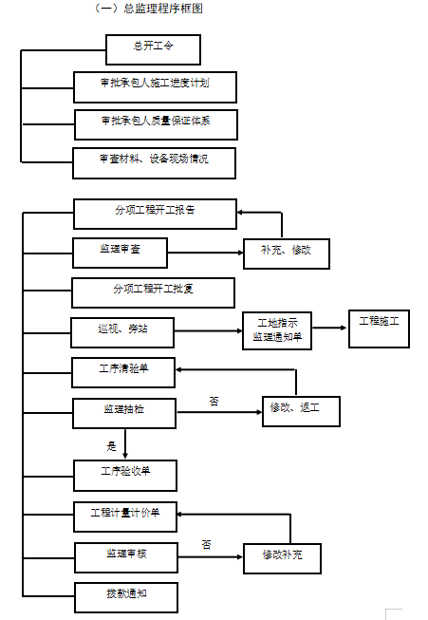
生产过程/服务过程  的风险及控制措施  特殊过程的控制 |  | 监理制度不健全，施工现场监理不规范等导致施工质量问题，建立监理制度，安全生产管理制度、工程技术管理制度，特殊过程为监理咨询服务过程。
重要环境及控制措施
不可接受风险的危险源及控制措施
相关法律法规的要求及产品标准 |  | 1）GB/T50319—2013、《建设工程监理规范》  2）GB 50300-2019《建筑工程施工质量验收统一标准》  3）GB/T 50375-2016 《建筑工程施工质量评价标准》  4）GB 50411-2019 《建筑节能工程施工质量验收规范》  5)GB 50656-2011 《施工企业安全生产管理规范》  6)GB 50720-2011 《建设工程施工现场消防安全技术规范》  7)GB 50870-2013 《建筑施工安全技术统一规范》  8)GB/T 50326-2017 《建设工程项目管理规范》  9)GB/T 50328-2014 《建设工程文件归档规范》  10)GB/T50502-2009 《建筑施工组织设计规范》  11)JGJ/T104-2011 《建筑工程冬期施工规程》  12)GB/T 50326-2017 《建设工程项目管理规范》  13)GB/T 50328-2014 《建设工程文件归档规范》  14)GB/T50358-2017《建设项目工程总承包管理规范》
检验和试验项目及要求(如有型式试验要求,要进行说明) |  | 原材料进场控制、检验批控制、分部分项控制、施工进度控制、单位工程施工控制、竣工验收等，无型式检验要求
其它相关知识 |  | 无

填表人(专业人员)：周文廷 日期： 2021.7.9 审核组长： 周文廷 日期：2021.7.9

注：如有其他培训内容或空格不够可另加附页

